Bouwen met Vuur & Leem

Hoe gaat het bouwen van een leemkachel in zijn werk?

1. Ontvangst materialen
2. Voorbereiden bouw
3. Mee helpen tijdens de bouw
4. Aansluiten waterzijdig (Alleen indien warmtewisselaar aanwezig is)
5. Aanbrengen basis stuclaag (bruin)
6. Monteren kern/deuren, stookinstructie en opstarten
7. Aanbrengen finish leemlaag (optioneel)

Ontvangst materialen  
In de week voor de bouw van de kachel komen er 2-3 zendingen aan bestaande uit 3-6 pallets met stenen, leem, etc. Wij laten je weten welke dag de zendingen verwacht worden. Als het goed is wordt je voor de levering gebeld door de chauffeur hoe laat hij er is. Het handigste is het wanneer er iemand thuis is, lukt dat niet, hang dan een geplastificeerd A4tje op met daarop de aanwijzing voor de chauffeur waar hij de pallets kan lossen.

Voorbereiden bouw

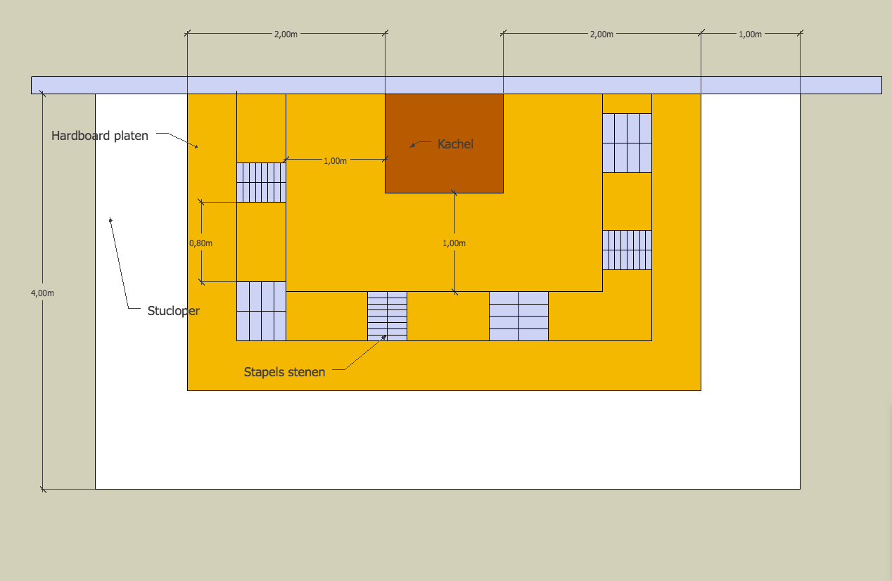Als klant zorg je zelf voor adequate voorbereiding van de ruimte waarin gebouwd gaat worden: stucloper op de vloer in een straal van 3 meter om de kachel, met daar bovenop hardboard in een straal van 2 meter om de kachel. De muren rondom de kachel dienen ook afgedekt te worden. Verder adviseren we om huisraad af te dekken voor stof in de ruimte waar gebouwd wordt. In overleg kunnen bakstenen, vuurvaste stenen en/of leemstenen al klaar gezet worden, zie ook tekening voor aanwijzingen.

Meehelpen tijdens de bouw

De bouw van de kachel duurt 3-5 dagen. Om op kosten te besparen en om je leemkachel beter te leren kennen, vragen we de klant altijd om mee te helpen tijdens de bouw. Dit betekent stenen klaarzetten, leem aanmaken, en soms ook het zagen van stenen etc. Afhankelijk van het type kachel en de fase waarin de bouw zich bevind kost dit 1-3 uur per dag.

Aansluiten waterzijdig

(Let op: Alleen als je een warmtewisselaar in je kachel hebt)

Als de kachel klaar is kan deze waterzijdig aangesloten worden door je installateur. Wij maken een voorlopig aansluitschema en tijdens de bouw bespreken we dit met de installateur ter plekke. Op basis hiervan maakt de installateur een definitief aansluitschema en gaat op basis hiervan de installatie maken.

Aanbrengen basis leemstuclaag

1-2 weken na de bouw kan de basis leemstuc laag aangebracht worden. Hiervoor moet dan wel het volgende in orde zijn:

* Indien er ook een verwarmde bank bij de kachel zit, dient het natuurstenen bovenblad er op gelijmd te zitten.
* Aanliggende muren zijn gestuct. Als de leemkachel tegen een ruwe muur is gebouwd in een verbouw of bij nieuwbouw, dienen de aanliggende muren eerst gestuct te worden. De manier waarop dit dient te gebeuren, de dikte van de stuclaag, de positie van de stucstops, etc bespreken wij met jou en eventueel ook de stucadoor die de muren gaat stuccen.
* Vloeren:
  + Stenen/betonnen vloeren mogen direct aansluiten op de kachel. Hier sluiten wij met de stuclaag op aan.
  + Houten vloeren dienen minimaal 2 cm rondom de kachel vrij gehouden te worden, de stuclaag zelf wordt +/- 12 mm dik, dan rest er nog +/- 8 mm speling die de vloer nodig heeft om te kunnen werken.

Monteren kern/deuren, stookinstructie en opstarten

Als de basisleemlaag aangebracht is en eventueel de kachel waterzijdig is aangesloten, komen wij de kern/deuren/veegluikjes etc monteren en steken we het eerste vuurtje aan in de kachel na een stookinstructie. Het monteren van de kern/deuren/veegluikjes etc duurt meestal 2-3 uur, de stookinstructie, waar we graag iedereen die de kachel stookt bij willen hebben, duurt 1-1,5 uur.

Aanbrengen finish leemlaag (optioneel)

Nadat de kachel 2 weken is gestookt, kunnen wij de laatste leemfinish aanbrengen en is de kachel helemaal klaar.